GUIA DE ESTILO DE MARCA
APRESENTAÇÃO
MODELO – VERTICAL

GUIA DE ESTILO DE MARCA
NOME DA ORGANIZAÇÃO

SEU
LOGOTIPO

Endereço de rua
Cidade, Estado e Zip

webaddress.com

Versão 0.0.0

00/00/0000

©20XX. Todos os direitos reservados à sua organização.

©20XX. Todos os direitos reservados à sua organização.

sales@smartsheet.com
(844) 324-2360
smartsheet.com
/smartsheet
/company/smartsheet-com
/@smartsheet
/smartsheet
/smartsheet
tabela de conteúdos
1. Diretrizes de Uso 4
2.Mark Use DO's 5
3.Mark Use DON'ts 6
4.Cores 7
5.Fontes 8
6.Logo 9
7.Liberação 10
8.Uso incorreto 11

Diretrizes de Uso

Mark Use DO's
- Use sempre a forma de marca e a ortografia adequadas.
- Distingue marcas comerciais do texto circundante com capitalização apropriada (letras iniciais capitalizadas ou todas as letras capitalizadas), itálicos ou aspas.

Uso de marca NÃO
- Não modifique uma marca registrada para uma forma plural.
- Não altere uma marca registrada de forma alguma, inclusive através de identificadores visuais ou fontes não aprovadas.

Cores

Hex:
RGB:
CMYK:
Pantone:
#000000
0/ 0 / 0
/ 0 / 0 / 0 / 0
XXXX
Hex:
RGB:
CMYK:
Pantone:
#000000
0/ 0/ 0/ 0 0 /
0 / 0 / 0 / 0
XXXX
Lush Green
Power Blue
Bronze Beach
#0000000
0 / 0 / 0
/ 0 / 0 / 0 / 0 XXXX

Hex:
RGB:
CMYK:
Pantone:
Golden Sun
Hex:
RGB:
CMYK:
Pantone:
#000000
0/ 0 / 0
/ 0 / 0 / 0 / 0 / 0
XXXX

Fontes
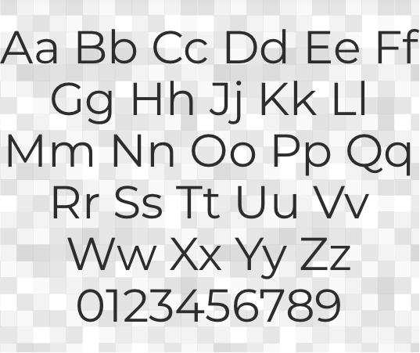
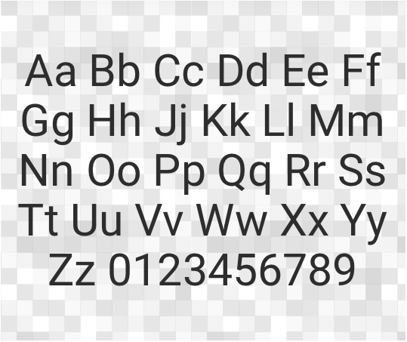
Roboto
Montserrat

Logotipo
Abaixo estão todos os tratamentos aceitos do logotipo.
Layout horizontal

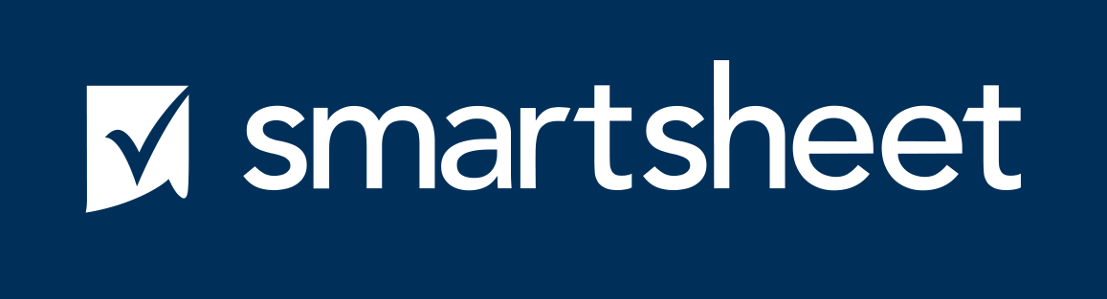
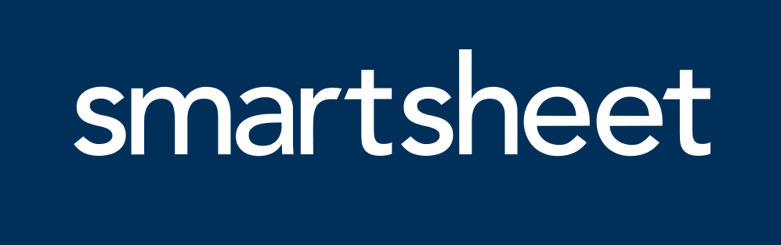
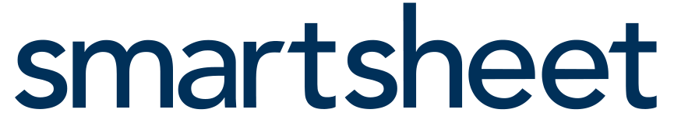
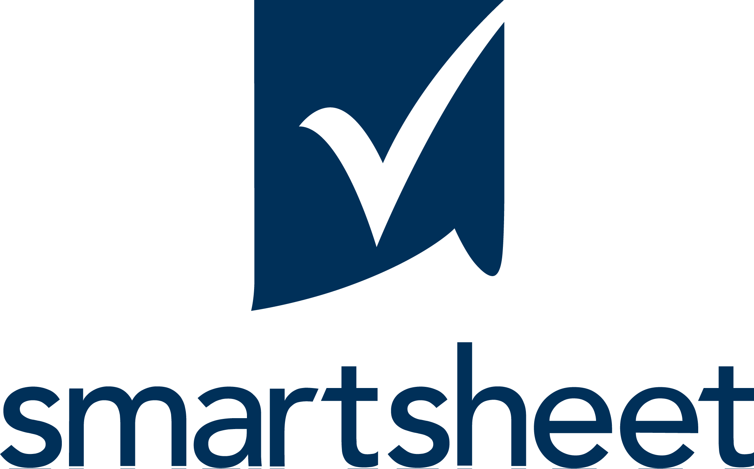
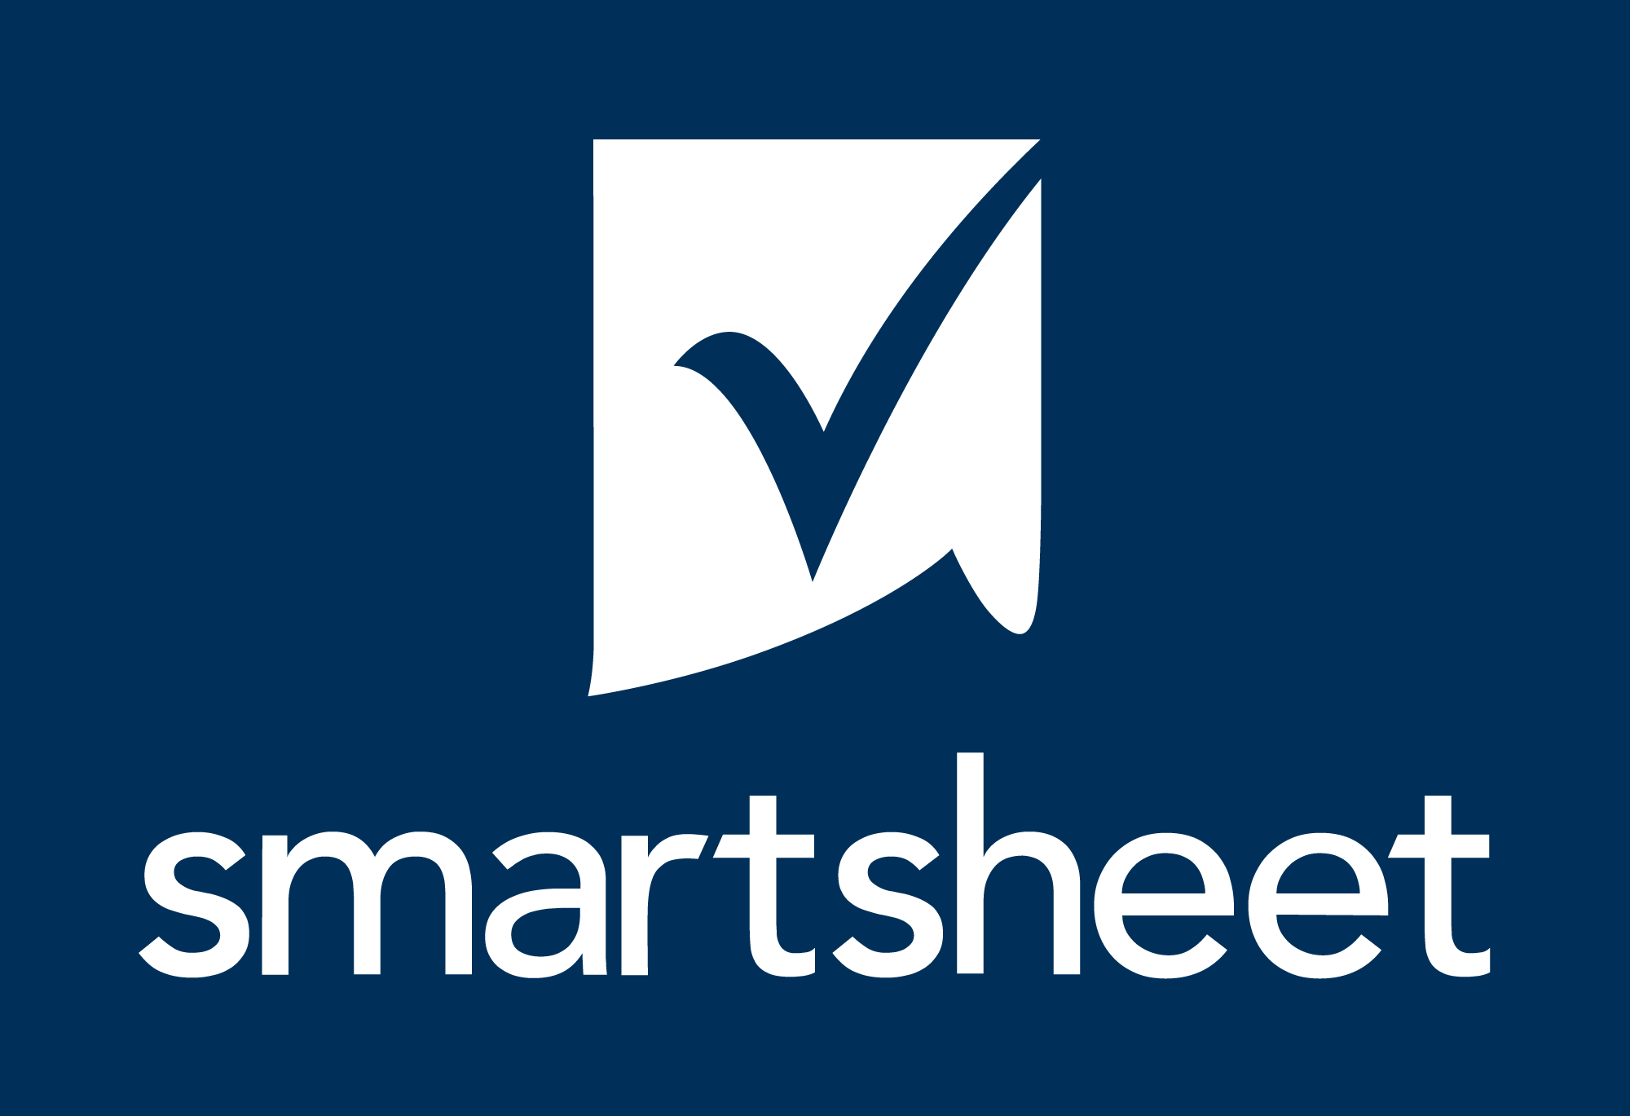
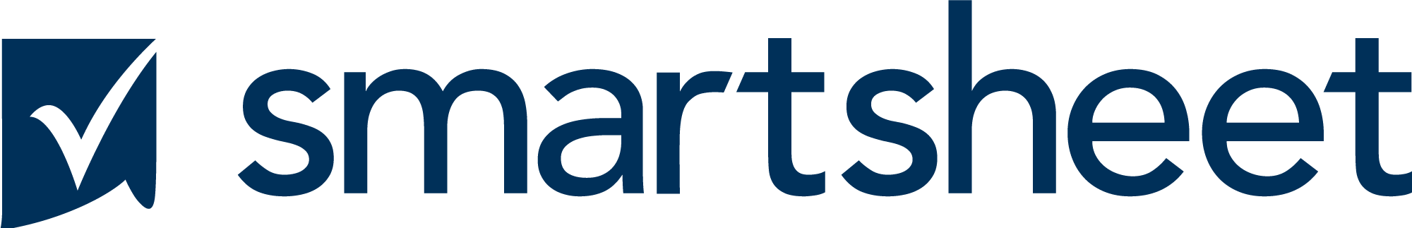
Logomark (ícone)
O logotipo sans logomark deve ser usado exclusivamente dentro do aplicativo.
do Wordmark
Layout vertical

Autorização
Dê ao logotipo algum espaço para respirar. O logotipo deve ser permitido algum espaço livre em torno de toda a trava. Isso fornecerá um espaçamento adequado para seus ascendentes de caráter. Abaixo está a quantidade mínima de liberação, mas mais é preferível.

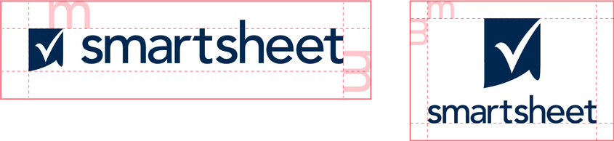

Uso incorreto
Por favor, use os logotipos como eles são fornecidos nestas diretrizes. Não altere o logotipo.

Não mude as cores Mude as
cores
Skew
Não desvie ou escama desproporcionalmente

Não coloque em fundos complicados
Use fundos ocupados
Não adicione sombras, traçados ou bisculações
Adicione efeitos
Não altere a orientação
Alter orientation
Recreate
Não faça alterações, adições ou substituições

DISCLAIMER

Quaisquer artigos, modelos ou informações fornecidas pelo Smartsheet no site são apenas para referência. Embora nos esforcemos para manter as informações atualizadas e corretas, não fazemos representações ou garantias de qualquer tipo, expressas ou implícitas, sobre a completude, precisão, confiabilidade, adequação ou disponibilidade em relação ao site ou às informações, artigos, modelos ou gráficos relacionados contidos no site. Qualquer dependência que você colocar em tais informações é, portanto, estritamente por sua conta e risco.

